## SisCoER

## Manual do Usuário

<Autores>

Cleber de Souza Alcântara

Larissa Angélica Siqueira Nunes

Letícia Nunes Borges

Lizandra Ottmann

Marla Aragão

Pedro Felipe Gomes Teles

Samuel Junio de Almeida

Thaísa Andrade

Weslley Martins Araújo

**Goiânia, 16 de Junho de 2014**

SisCoER – Sistema de Controle de Estoque Residencial

# Sumário

Sumário

1. Sumário 2

2. Introdução 3

3. Cadastro e Login no Sistema 4

4. Interface de Administrador 5

5. Início 6

6. Cadastrar 7

6.1 Estoque 7

6.2 Categoria 8

6.3 Produto 8

7. Gerenciar Estoque 9

7.1 Entrada 9

7.2 Baixa 10

8. Produtos em Estoque 11

9. Produtos em Falta 12

10. Histórico 12

# Introdução

O “Manual do Usuário” do SisCoER – Sistema de Controle de Estoque Residencial tem por objetivo explicar os módulos e/ou funcionalidades do sistema e orientar sobre a correta configuração de uso do mesmo.

O SisCoER, como o nome sugere, é uma solução para o gerenciamento de estoque pessoal e tem o objetivo de manter o usuário do sistema ciente dos produtos que possui em sua residência e auxiliá-lo no momento de fazer novas compras, já que irá apresentar listas dos produtos em falta ou prestes a vencer.

Dentre as funcionalidades do sistema, podemos destacar a possibilidade de cadastrar produtos no estoque, assim como um próprio estoque e suas categorias, de dar baixa nos produtos cadastrados e de gerenciar o estoque por meio de listas ordenadas dos produtos em estoque e dos produtos em falta. É importante destacar que o SisCoER possui duas interfaces básicas: a de administrador do sistema e a de usuário.

O Sistema de Controle de Estoque Residencial é disponibilizado em plataforma Web e possui design responsivo já que apresenta a ideia que o usuário deve ter acesso ao estoque cadastrado a qualquer momento de necessidade e por possuir assim, foco na sua utilização em dispositivos móveis. Devido a essa característica, esse manual será apresentado com esse foco, ou seja, os passos e telas apresentadas serão baseadas na utilização do sistema em dispositivos móveis.

O SisCoER foi desenvolvido como parte de uma atividade prática da disciplina de Gerência de Projetos ministrada pela professora Adriana Silveira do Instituto de Informática da Universidade Federal de Goiás.

# Cadastro e Login no Sistema

Para acessar o SisCoER o usuário deverá acessar o endereço: <http://siscoer.weslleyaraujo.com/> ou fazer iniciar o aplicativo para Android disponibilizado para download no seguinte endereço:

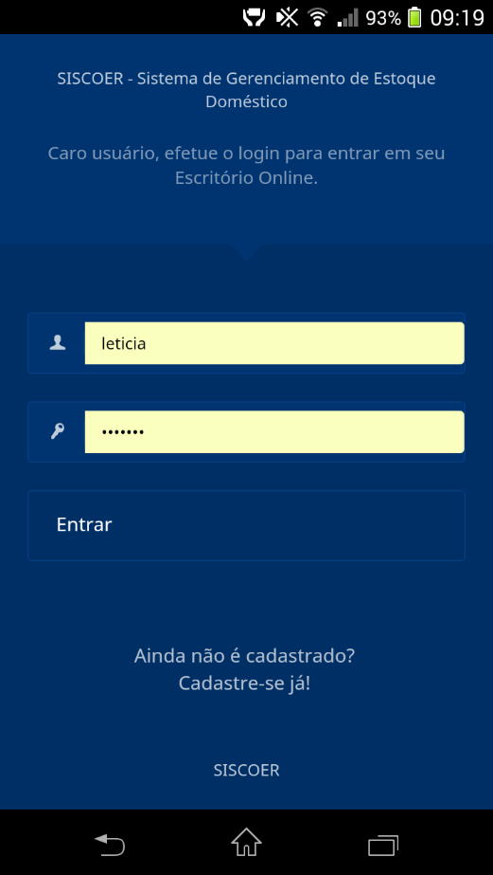<https://code.google.com/p/siscoer/source/browse/trunk/src/siscoer/SisCoER.apk>. Ao acessar a tela abaixo será exibida:

Nessa tela inicial o usuário pode fazer o cadastro no sistema, ou fazer o login caso tenha se cadastrado previamente.

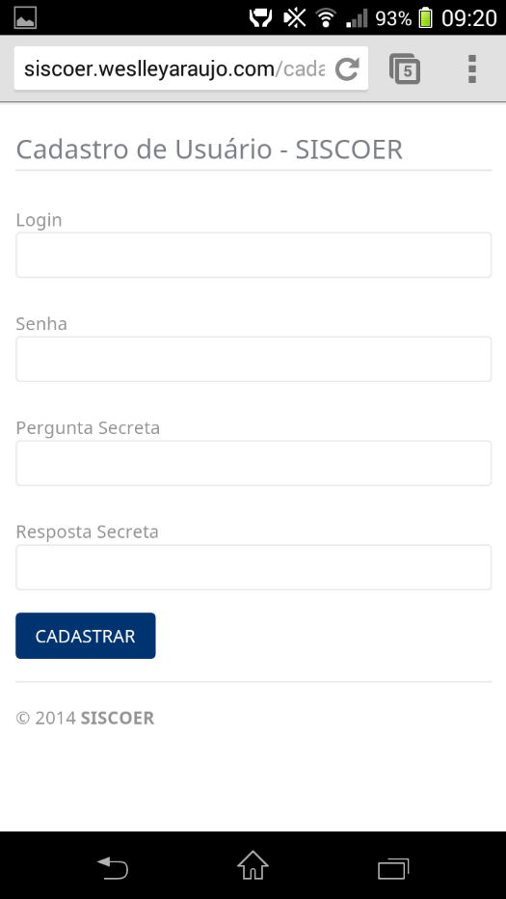Clicando na opção “Cadastre-se já” o usuário será redirecionado para a tela abaixo, onde ele poderá realizar o seu cadastro preenchendo as informações necessárias:

# Interface de Administrador

A interface de administrador é obtida no endereço: <http://siscoer.weslleyaraujo.com/admin/>. Essa interface propositalmente não possui o caráter responsivo do resto do sistema, já que não possui o objetivo de ser acessada de dispositivos móveis (apesar de nada de fato impedir essa forma de utilização) por apresentar acesso as configurações especificas do próprio sistema e manipulação dos cadastros e registros efetuados nele.

Ao acessar o endereço acima o usuário deverá fazer o login no sistema:

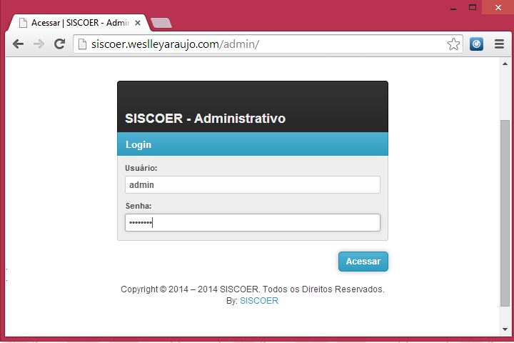

Uma vez efetuado o login com o perfil de administrador, o usuário será direcionado para a tela de início, que contém as principais informações do sistema:

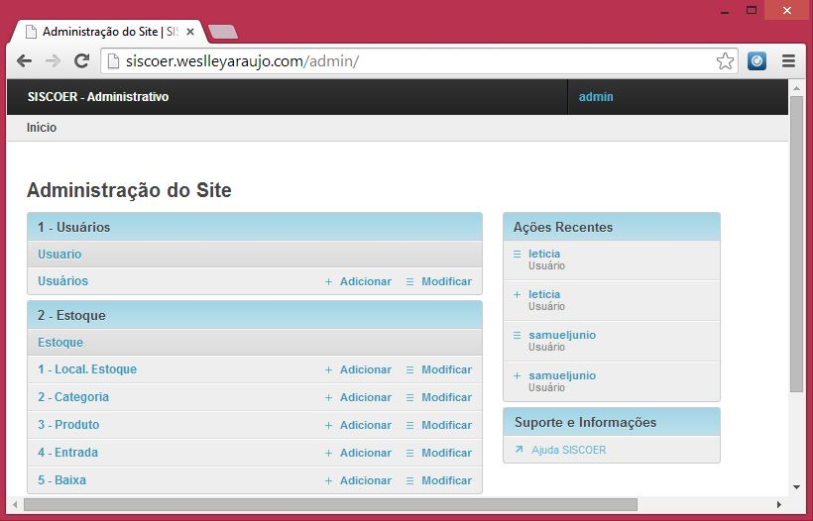

Na interface de administrador é possível fazer alterações quanto a usuários e estoque. Sendo assim o administrador tem a opção de adicionar ou modificar: Usuários, Local do Estoque, Categorias, Produtos, Entradas e Baixas. Do lado direito da tela serão mostradas as ações realizadas no sistema recentemente.

# Início

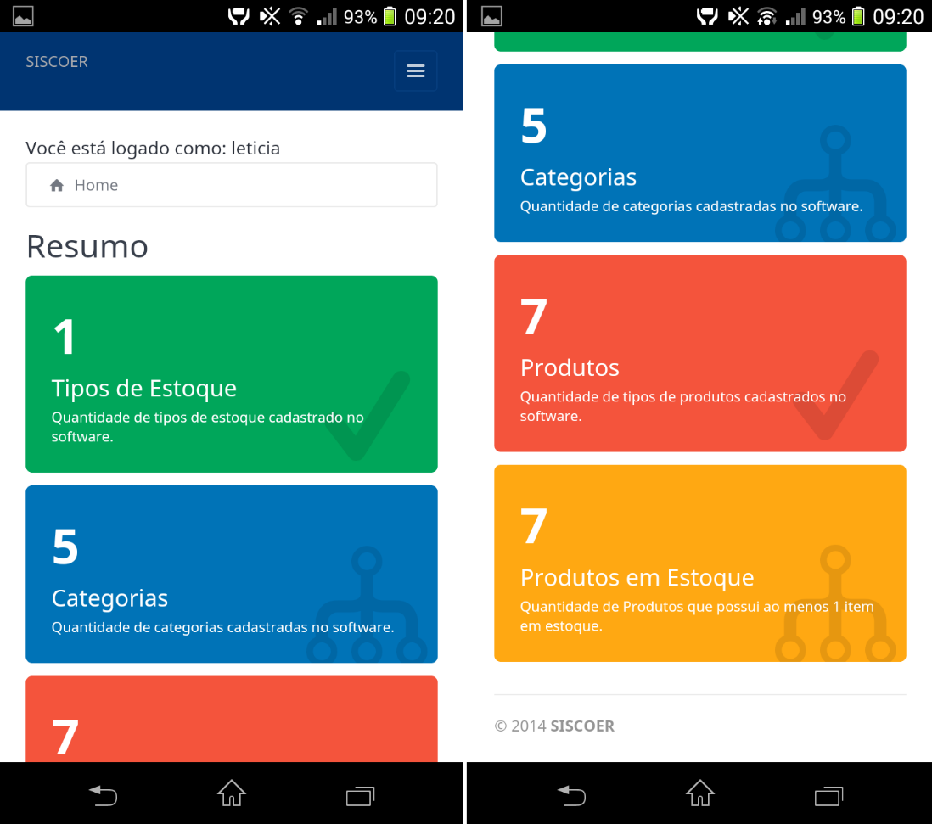Assim que o usuário fizer o login no sistema, ele será redirecionado para a página de Início, ou Home. Nessa página um Resumo da situação atual do sistema será apresentada em 4 opções diferentes: Tipos de Estoque, Categorias, Produtos e Produtos em Estoque, de acordo com a quantidade de itens registrada para cada uma delas.

Para acessar as opções do sistema, o usuário irá clicar no link da direita, e um menu com os módulos disponíveis ficará disponível:

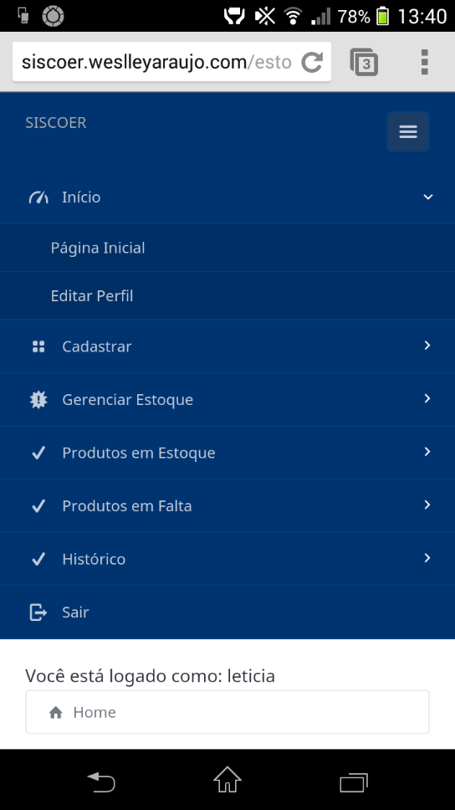

Além de um link para a página de início, o usuário terá a opção de editar informações da sua própria conta, podendo alterar as mesmas informações disponíveis no cadastro de usuário (Login, Senha, Email, Pergunta Secreta e Resposta Secreta).

# Cadastrar

Selecionando “Cadastrar” no menu principal, o usuário tem as opções de cadastrar um Estoque, uma Categoria ou um Produto.

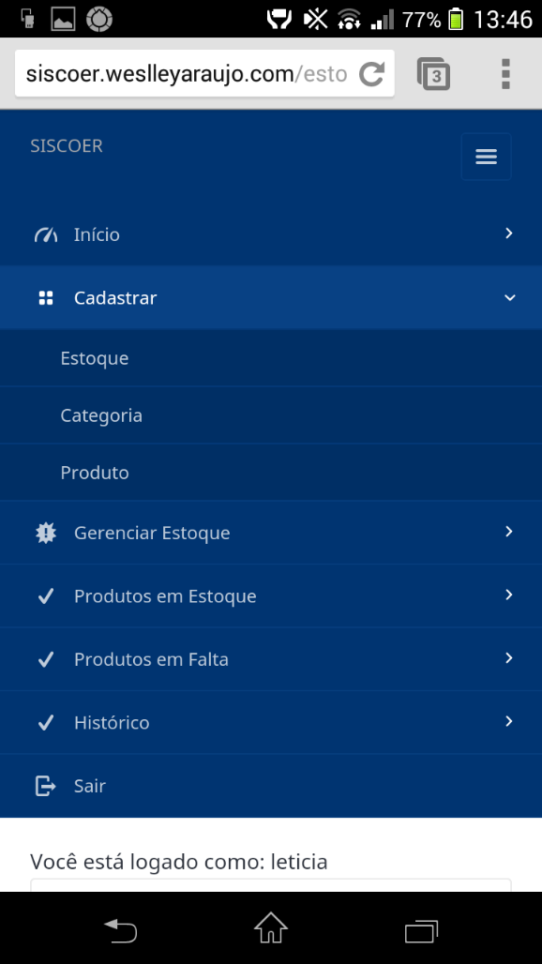

## Estoque

Ao selecionar a opção de “Estoque” o usuário irá visualizar uma lista com todos os estoques já cadastrado. Para cadastrar um novo estoque, basta o usuário informar um nome de identificação para o mesmo e clicar em “Cadastrar”.

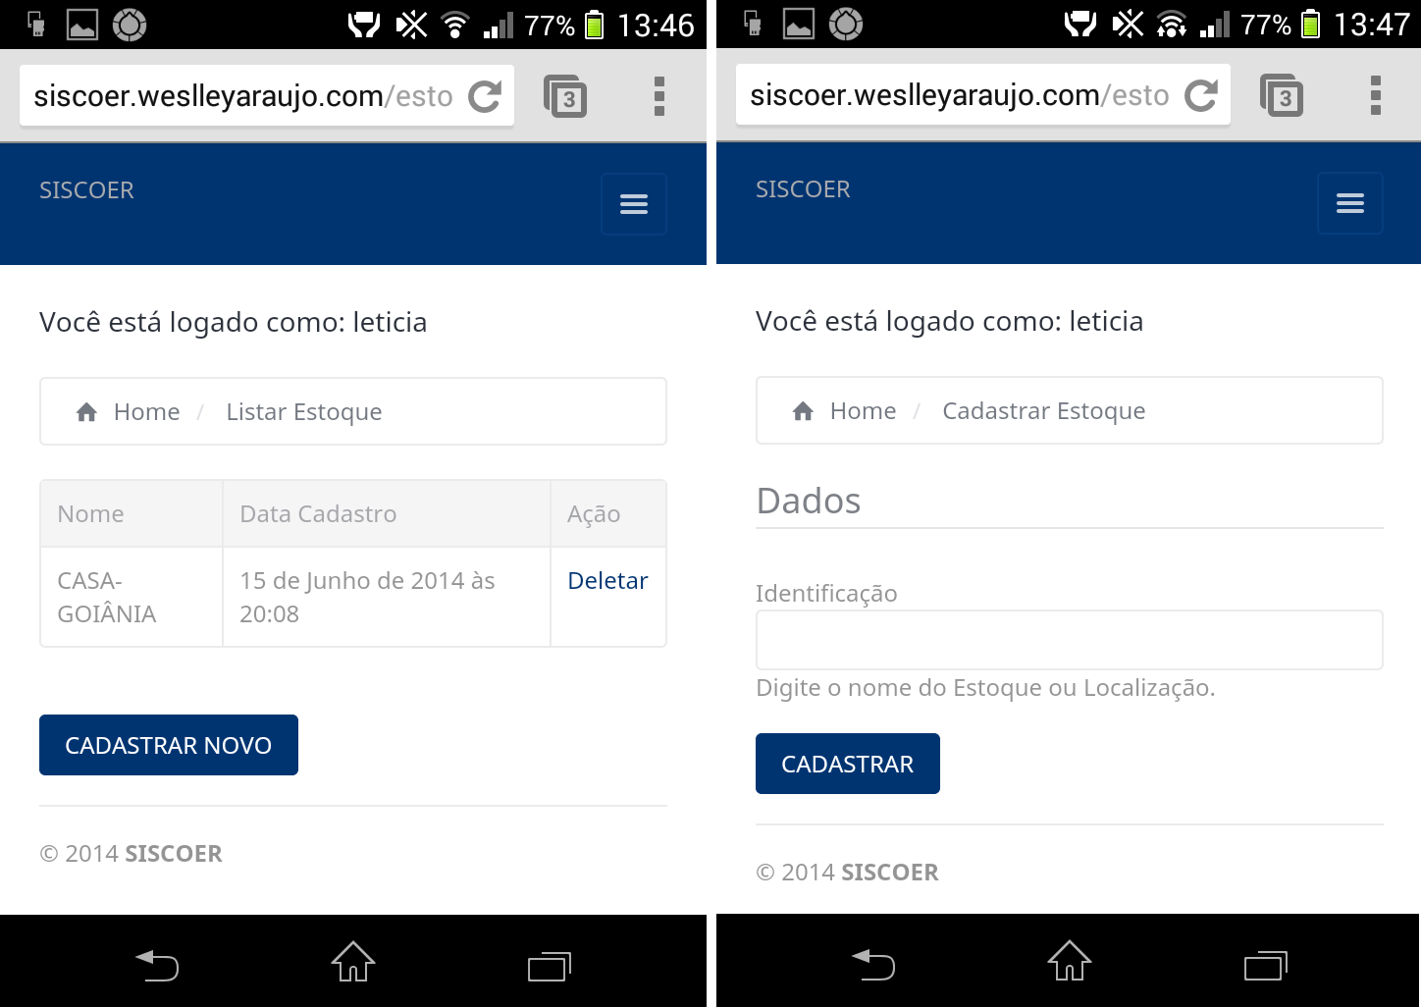

## Categoria

O opção “Categoria” funciona exatamente da mesma maneira que a opção de “Estoque”, ou seja, primeiramente será mostrada uma lista das categorias cadastradas, e depois basta inserir um nome de identificação da nova categoria e concluir o cadastro.

## Produto

Assim como as duas opções anteriores, a opção “Produto” também mostra incialmente uma lista com os produtos já cadastrados, porém para cadastrar um novo é necessário informar, além de um identificador do produto, a categoria a qual ele pertence e o qual o seu tipo de unidade. A imagem à direita é um exemplo da lista de categorias cadastradas anteriormente disponíveis para seleção no cadastro do produto.

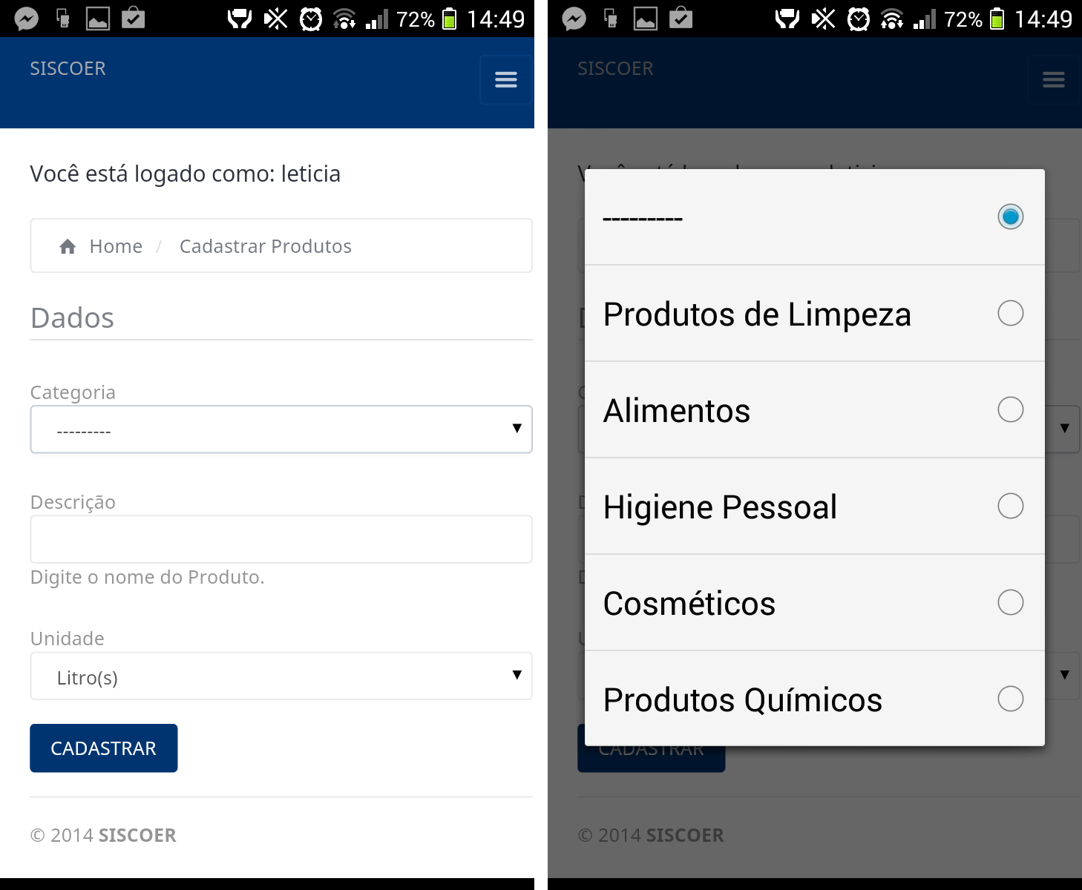

# Gerenciar Estoque

Uma vez que o estoque, as categorias e os produtos tenham sido cadastrados, o usuário poderá fazer o uso correto da função de Gerenciar Estoque. Para começar duas opções estão disponíveis: Entrada e Baixa.

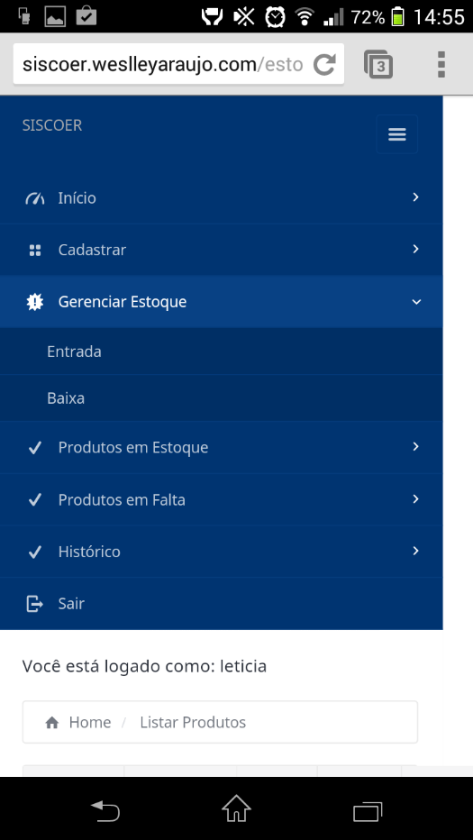A primeira opção será útil sempre que o usuário fizer uma nova compra, sendo necessário atualizar o estoque quanto os itens adquiridos.

A segunda opção será utilizada sempre que o usuário desejar retirar qualquer item adicionado do estoque, por motivo qualquer motivo.

Como o padrão do sistema, quando selecionada qualquer uma das opções primeiramente será apresentada uma lista com todos os itens cadastrado na mesma e então a opção de novo cadastro.

## Entrada

Para cadastrar uma nova entrada o usuário deve primeiro selecionar um estoque disponível (Localização), o produto que está fazendo a entrada, a quantidade de itens adquiridos, a data de validade dos mesmos no formato “dd/mm/aaaa”, o valor em reais de cada item, o local onde a compra foi realizada (nome do supermercado, por exemplo) e a data da compra, também no formato “dd/mm/aaaa”.

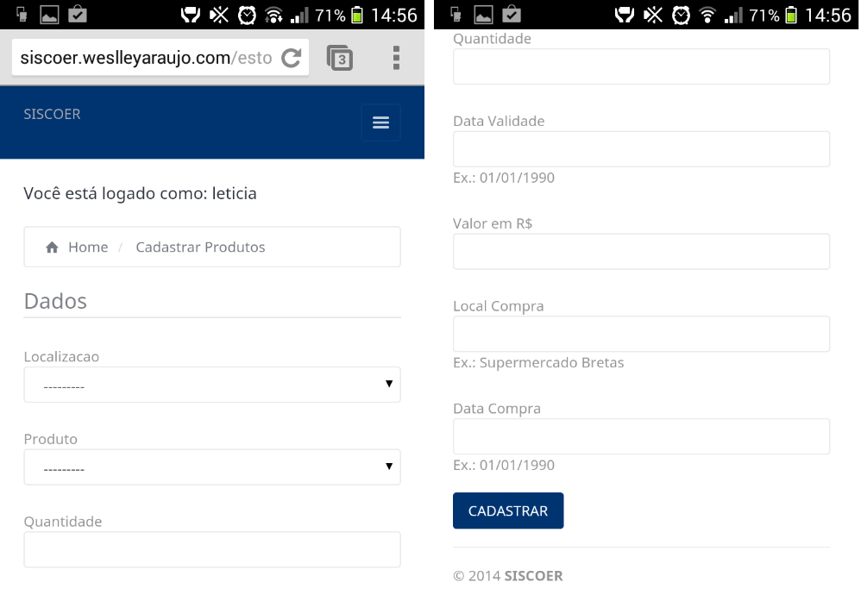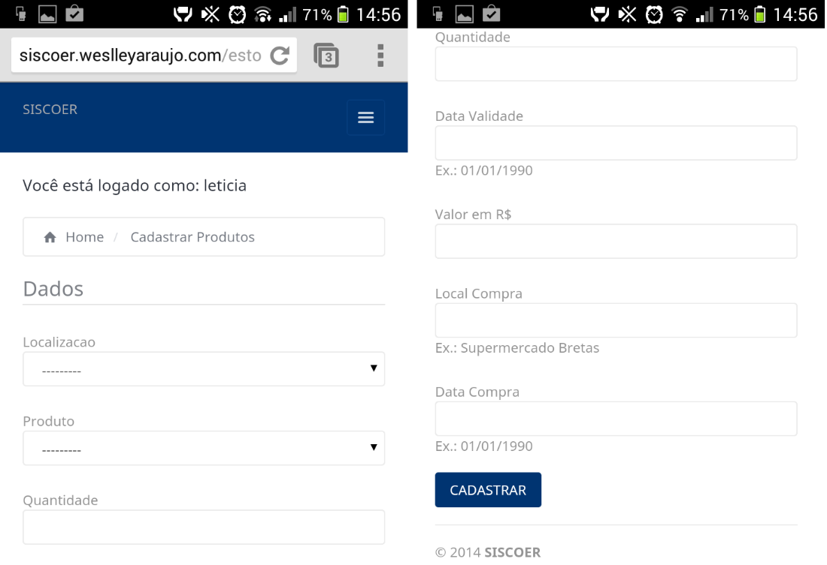

## Baixa

A baixa de um ou mais itens cadastrados deve ser realizada sempre que por algum motivo esse item precisar ser retirado do estoque. Para realizar a baixa o usuário irá selecionar o item, informar a quantidade a ser retirada e qual foi o motivo para essa operação. Na imagem à direita apresenta uma lista com os motivos disponíveis para seleção:

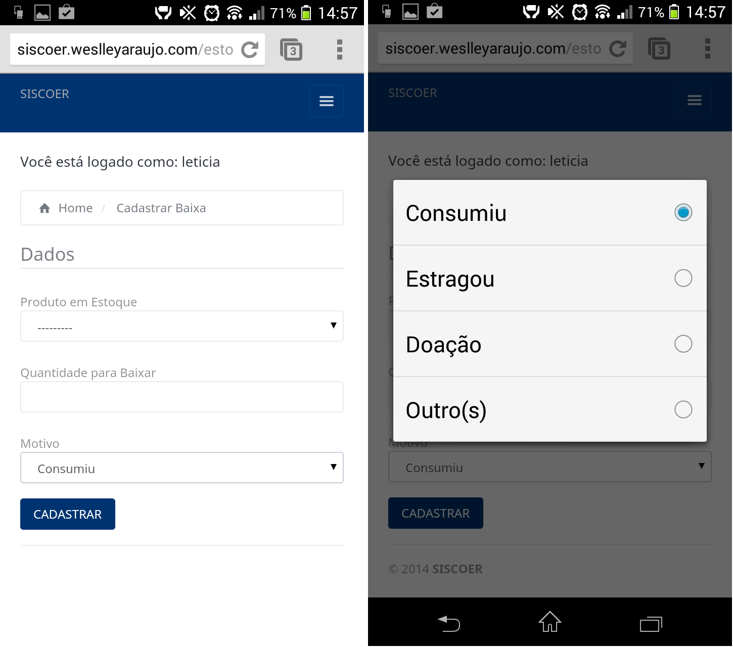

# Produtos em Estoque

A seção “Produtos em Estoque” apresenta listas ordenadas por cada uma das opções disponíveis. Essa funcionalidade é muito importante para que o usuário possua real controle do que está armazenado em seu estoque. É possível ordenar a lista por: ordem alfabética, maior quantidade de itens, menor quantidade de itens e de acordo com a proximidade de vencimento (mais próximo ou mais longe).

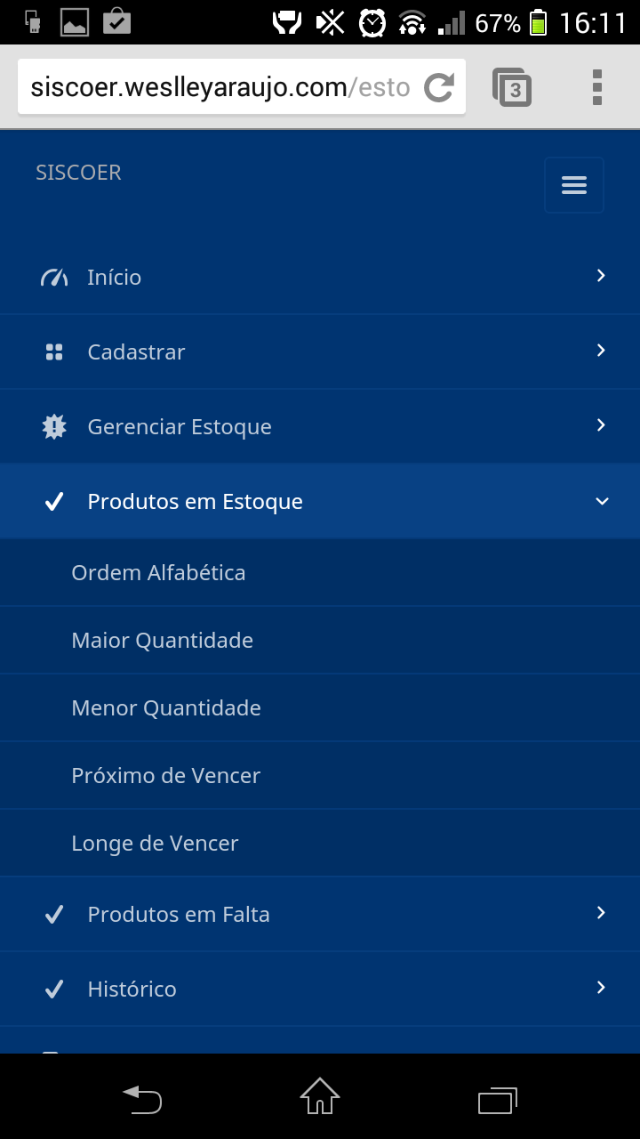

Como essa seção apresenta uma tabela com uma quantidade grande de colunas, o design responsivo foi configurado para a utilização do dispositivo móvel na horizontal, garantindo assim a visualização correta da lista.

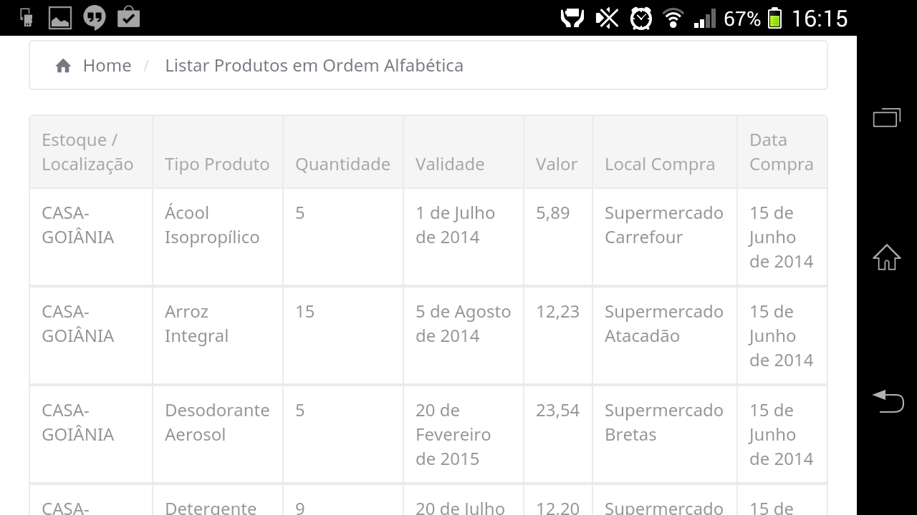

# Produtos em Falta

Da mesma forma da seção de “Produtos em Estoque”, a de “Produtos em Falta” irá apresentar listas ordenadas, mas nesse caso dos produtos em que todos os itens do estoque já tiveram a baixa realizada anteriormente. Duas opções estão disponíveis para a ordenação: “Ordem Alfabética” e “Data que Acabou”.

# Histórico

Por fim a seção Histórico vai apresentar históricos ou relatórios de consumo de acordo com o período selecionado, ou por cada produto cadastrado no sistema.

A seguir temos uma imagem das opções de histórico disponíveis e em seguida uma imagem de exemplo do Histórico por Estoque e do Histórico por Produto.

